МИНИСТЕРСТВО ОБРАЗОВАНИЯ РЕСПУБЛИКИ БЕЛАРУСЬ

УЧРЕЖДЕНИЕ ОБРАЗОВАНИЯ
ГОМЕЛЬСКИЙ ГОСУДАРСТВЕННЫЙ ТЕХНИЧЕСКИЙ УНИВЕРСИТЕТ ИМЕНИ П. О. СУХОГО

Факультет автоматизированных и информационных систем

Кафедра «Информационные технологии»

ОТЧЕТ ПО ЛАБОРАТОРНОЙ РАБОТЕ № 8
по дисциплине «Основы автоматизации конструирования»

на тему: «Прочностной расчет стержневых, твердотельных и оболочечных объектов»

Выполнил: студент гр. ИТП-41
Солодков М.А
Принял: ассистент
Васюкова В.О.

Гомель 2020
Цель работы: создание средствами SolidWorks трехмерных деталей сборки, прочностной расчет, анализ результатов, сравнение результатов, полученных в системе Ansys.

Задание

1. В среде пакета SolidWorks студент должен создать трехмерную деталь средней сложности, собрать детали в сборку, назначить материал для каждой детали, установить статические и контактные граничные условия, разработать сеточную модель, выполнить прочностной расчет, вывести результаты, проанализировать результаты расчета.
2. Импортировать геометрическую модель в Ansys и провести аналогичный прочностной расчет в Ansys, вывести на печать результаты расчета.
3. Сравнить результаты, полученные в системах Ansys и SolidWorks.
4. Подготовить отчет, который должен содержать цель, задание, краткие теоретические сведения, решение задачи, выводы по работе.

Краткие теоретические сведения

CosmosWorks представляет собой программу для решения задач механики деформируемого твёрдого тела. Позволяет проводить статический анализ деталей и сборок, расчёт собственных частот и соответствующих им форм тел, расчёт величин критических нагрузок потери устойчивости и соответствующих им форм деталей, тепловой и термоупругий анализы. CosmosWorks позволяет проводить оптимизацию конструкции по критериям минимизации/максимизации массы, объёма, собственных частот и критической силы. Имитировать деформацию конструкции с учётом нелинейности, моделировать эффект падения конструкции и проводить усталостный расчёт. CosmosWorks имеет широкий спектр специализированных решателей, позволяющих провести анализ большинства встречающихся задач для деталей и сборок.
CosmosWorks позволяет быстро и качественно проводить анализ конструкций любой сложности, включая сборки, изделия из листового металла и т.д.
Нагрузки и граничные условия могут быть приложены в глобальной или локальной системе координат. CosmosWorks поддерживает ортогональную, цилиндрическую и сферическую системы координат.
Для визуализации результатов CosmosWorks поддерживает трехмерную графику, основанную на OpenGL. Постпроцессор позволяет просматривать следующие данные, полученные при расчете конструкции:

Ход работы

Результат выполнения:

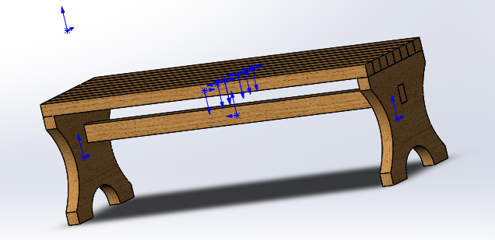

Рисунок 1 – Исходная модель скамейки, открытая в SolidWorks

Далее, для того что бы построить сеточную модель SolidWorks необходимо создать новое исследование.

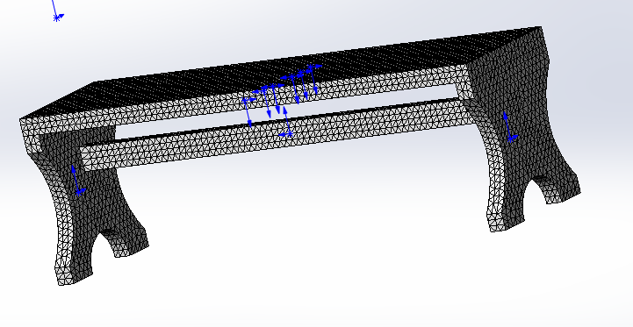

Рисунок 2 – Созданная в SoliwWorks сеточная модель

Далее необходимо приложить нагрузки и задать закрепления.

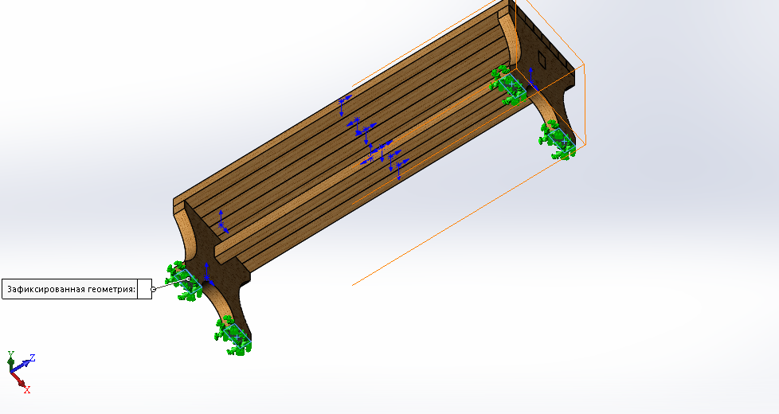

Рисунок 3 – Задаем закрепления в SolidWorks

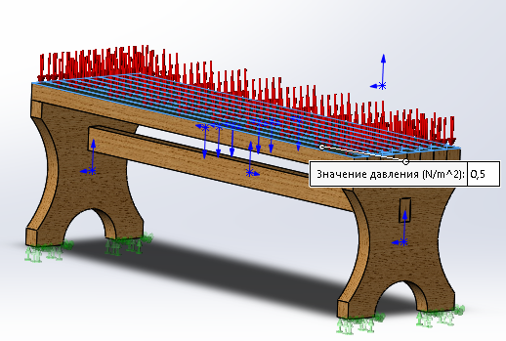

Рисунок 4 – Прилаживаем нагрузку к поверхности модели в SolidWorks

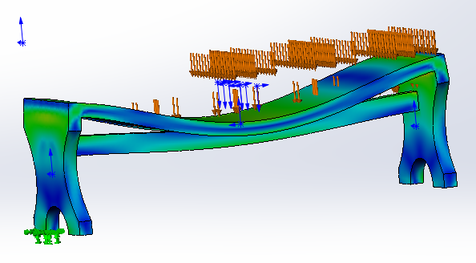

Рисунок 5 – Результат приложения нагрузки

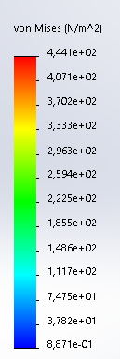

Рисунок 6 – Напряжения, полученные в ходе проведения исследования

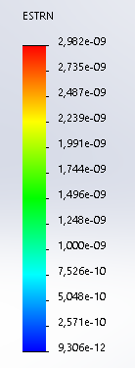
Рисунок 7 – Деформация, полученная в ходе выполнения исследования

Далее необходимо импортировать сеточную модель в Ansys, для того что бы провести там прочностной расчет и сравнить полученные результаты с результатами, которые были получены в SolidWorks.

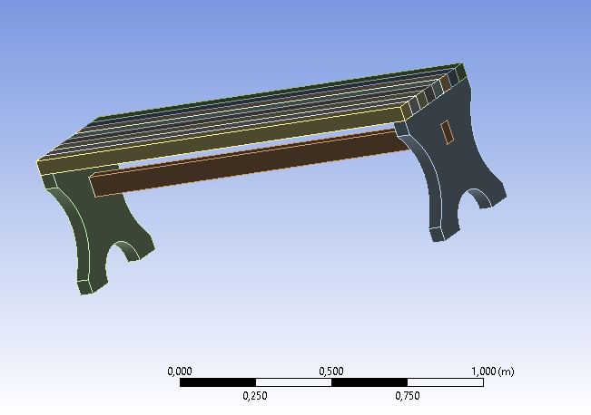

Рисунок 8 – Модель, импортированная в Ansys

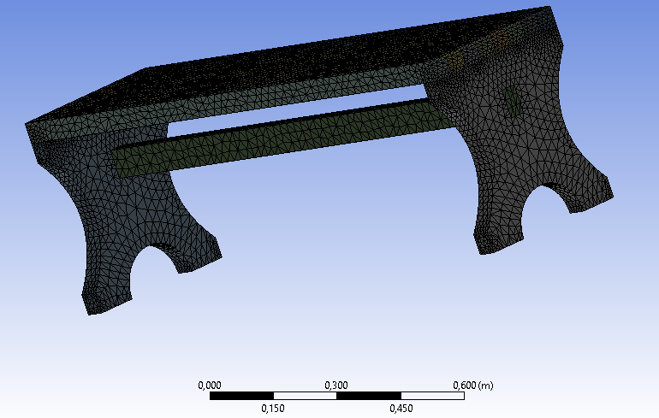

Рисунок 9 – Сеточная модель, построенная в Ansys

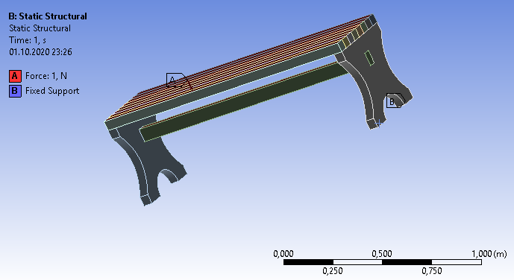

Рисунок 10 – Результат приложения нагрузки на поверхность и фиксирования поверхностей

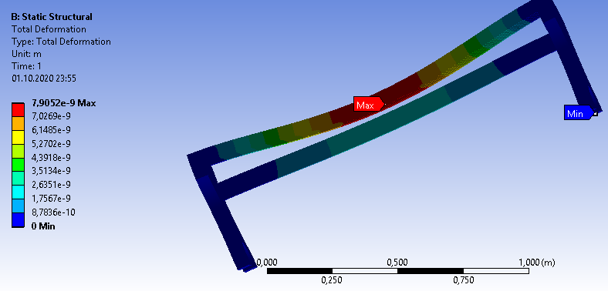

Рисунок 11 – Деформация, полученная в ходе выполнения исследования в Ansys

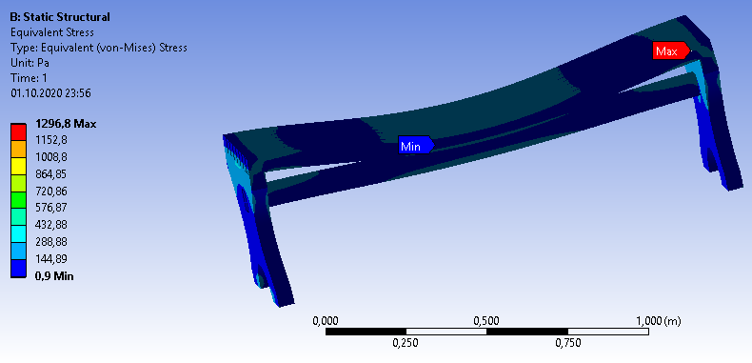

Рисунок 12 – Напряжения, полученная в ходе выполнения исследования в Ansys

Вывод: в ходе лабораторной работы были получены навыки проведения прочностных расчетов как в Ansys, так и в SolidWorks. Также вспомнили построение сеточных моделей в Ansys и SolidWorks.

